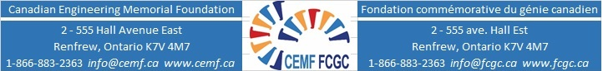

Renseignements sur les activités communautaires, para-universitaires ou parascolaires et sportives
(Des exemples sont en rouge - si besoin, utiliser une seconde page)

Nom: Courier:

Université: Programme:

Année | Activités communautaires | Fréquence | Prix/Marque de reconnaissance
2014 | Troupe de théâtre communautaire | Deux pièces. Répétitions deux soirs par semaine | Regional
 | Activités parascolaires, y compris les activités sportives
2012 | École secondaire | Entraînement hebdomadaire et matchs pendant l’année scolaire | Nommée capitaine de l’équipe
 | Other
octobre 2022

